Утверждаю
Директор ГБОУ ООШ с.Купино
____________ Климова Л.В.

План работы школы по сохранению и укреплению здоровья учащихся.

№ | Виды работы и мероприятия | Исполнитель | Срок исполнения
№ | 1. Организационная работа | Исполнитель
1 | Составление графика работы спортивных секций, привлечение детей в секции, кружки. | Кл. руководители, руководит. секций | В течение сентября
2 | Планирование и проведение классных часов по формированию ЗОЖ | Кл. руководители | В течение года
3 | Осуществление контроля за санитарно-гигиеническим состоянием школьного учреждения, за световым, воздушным режимом классных комнат, спортзала. | и.о. по АХЧ | Постоянно
4 | Издание приказов: «О назначении лиц, ответственных за соблюдение правил ТБ, противопожарной безопасности и охраны труда» | Директор школы | Сентябрь
5 | Обеспечение учащихся горячим питанием | Директор школы | В течение года
6 | Контроль за физическим воспитанием уч-ся:  -организация занятий физической культурой в основных и спец.группах;  - деятельность учителей-предметников и классных руководителей по осуществлению здоровьесбережения учащихся. | Администрация | По плану ВШК
2. Спортивно-массовые мероприятия
1 | Организация первенства школы по различным видам спорта | Учитель физкультуры | В течение года
2 | Участие школы в районных спортивных мероприятиях | Учитель физкультуры | В течение года
3 | Организация спортивно – оздоровительных мероприятий | Учитель физкультуры,  и.о.зам.директора по УВР | По плану
3. Профилактическая работа
1 | Профилактические медицинские осмотры школьников в начале каждого учебного года доведение результатов до классных руководителей и родителей уч-ся. | Медсестра ФАП | Октябрь
2 | Проведение профилактических прививок | Медсестра ФАП | По отдельному плану
3 | Профилактические мероприятия по охране зрения: (зарядка для глаз, рассаживание) | Учителя-предметники, классные руководители
4 | Проведение профилактики травматизма среди уч-ся. | педагог-организатор классные руководители, | По плану
5 | Проведение профилактической работы по искоренению вредных привычек у уч-ся. | педагог-организатор классные руководители, | По плану
6 | Проведение бесед и лекций с учащимися, учителями, родителями о ЗОЖ и профилактике различных заболеваний | Медсестра ФАП, классные руководители, учитель физкультуры | В течение года
4. Психологическая поддержка
1 | Организация индивидуальных консультаций для школьников и их родителей | Психолог, классные руководители | В течение года
2 | Организация тренингов общения для учителей и учащихся | Психолог | В течение года
4 | Оказание психологической поддержки детям, оказавшимся в трудной жизненной ситуации | психолог | В течение года
5 | Анализ адаптации учащихся 1-х, 5-х к новым условиям обучения | Психолог, кл. рук.,  и.о.зам дир. по УВР | По плану ВШК
5. Методическая работа
1 | Вынесение вопросов охраны здоровья и гигиенического воспитания школьников для обсуждения на заседания МО | Администрация |  | Март
2 | Посещение уроков и внеклассных мероприятий с целью изучения приемов и методов сбережения здоровья учащихся, используемых учителями | И.о.зам .дир. по УВР и педагог-организатор |  | По плану ВШК
3 | Разработка и использование рекомендаций по проведению классных часов, направленных на оздоровление учащихся | МО классных руководителей |  | В течение года
4 | Выступления на родительских собраниях, посвященных пропаганде ЗОЖ | Учитель физкультуры, учительОБЖ,  кл. руководители |  | В течение года
6. Оздоровление учащихся
1 | Проведение «Дней здоровья». | Учитель физкультуры |  | Сентябрь, февраль, май
 | Оздоровление учащихся через санаторно – курортное лечение | Педагог - организатор |  | В течение года
2. | Организация летней площадки | Педагог - организатор |  | июнь

Составлено и.о. зам. директора по УВР __________________ Шепелькаева Н.С.

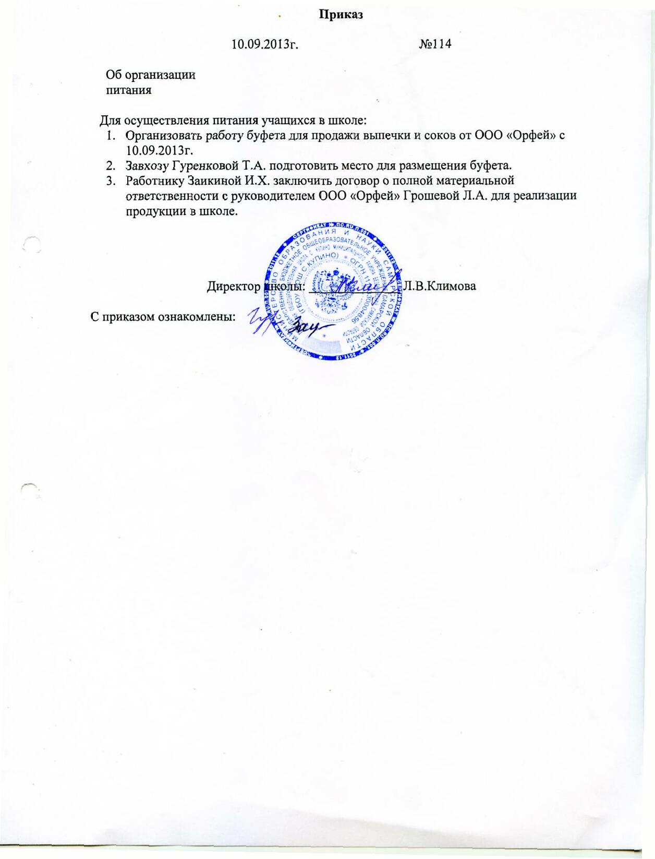
Информация об организации питания в ГБОУ ООШ с.Купино.

В ГБОУ ООШ с.Купино обучается 73 человека. В начальных классах – 30 детей, в среднем звене обучения – 43 ребёнка. В школе отсутствует пищеблок, поэтому горячее питание не организовано. В 2013-2014 учебном году организована работа буфета по реализации дополнительного ассортимента продукции (выпечка, сок), доставляемой ООО «Орфей». В соответствии с прейскурантом цен стоимость питания школьников составляет в среднем 25-30 рублей.

